Új energia-irányítási rendszer szimulációs vizsgálata kapacitív energiatárolós metrókocsikra

New Energy Management of Capacitive Energy Storage in Metro Railcar by Simulation

Szénásy István

Abstract— This paper focuses on the use of modeling and simulation for one of the renewable energy. The capacitive energy storages contribute to the rapid energy recovery associated with regenerative braking in electric vehicles. This power system allows the acceleration and deceleration of the vehicle with a lower loss of energy. Short-distance passenger traffic on electrified lines or by a hybrid vehicle is a domain where the recuperation of brake energy might reduce the total energy consumption significantly. In this paper now are presented the results of simulation models by Matlab-Simulink for an urban-metro railcar and some methods for reduce the need value of capacitance. The aim of the new management of the energy storage system for decreasing the needed value of capacitance and improving the system performance is presented.
Keywords- electric vehicle, regenerative braking, energy storage, supercapacitor, Matlab simulation.

bevezetés
Az új fejlesztések az energiatároló eszközökben, mint a kapacitív- és a lendkerekes tárolók már technológiai eszközként alkalmazhatók. Energiatáro- lókat régebb óta alkalmaznak, bár inkább kísérleti jelleggel a felsővezeték feszültségingadozásainak mérséklésére és a fékezés alatt felszabaduló mozgási energia tárolására.
A cikk ismerteti egy szimulációs vizsgálat eredményeit energiatárolók alkalmazásáról tömegköz-lekedési járművekre, a budapesti metró jellegének megfelelő járművekre és körülményekre.
A beépíthetőnek tekintett kapacitív tárolók mérete-zési nagyságának csökkentési lehetőségeit a rendszer energetikai viszonyainak módosításával az előző munkák taglalják [7][8],[9]. Egy újabb gondolat szerinti energia-irányítási rendszer további kapacitás-csökken-tési lehetőségre világít rá.
A visszatáplálási lehetőségek megteremtésével az egész energetikai rendszer kedvezőbb adottságokat mutat. Ugyanakkor el kellett fogadni, hogy a vissza-táplálás hatékonysága a táphálózat fogadókészségétől függ, amelynek fenntartása vagy egy teljesíthetőnek vett menetrendi összehangolással lehetséges, a fékező-lassító és induló-gyorsító szerelvények közötti energiaáramlás megteremtésével, vagy a hálózat betáplálási oldalán a fékező vonat energiájának tárolására, illetve az 50 Hz-es rendszer felé továbbítására. Az első lehetőség illuzó-rikusnak mondható, tekintettel a fékezési idő rövidségére, amely 30 s körülinek vehető. Ha mindkét szerelvény csak 5-5 másodpercet tér el a tervezettől, ez máris 1/3-ával csökkenti az átadható energia elvi mennyiségét. A valósan átadható érték a két szerelvény szükségszerűen nagy, több száz méteres villamos háló-zati távolsága miatti ohmos veszteségek révén, melyek a nagy indító-fékező áramok négyzetével arányosak, mintegy további 1/3-addal csökken. A nem fogadóképes hálózat fékezés alatti feszültség-emelkedésének szintje és üteme kiváltja a fékellenállásra átkapcsolást, és ezzel az energia visszatáplálását megszünteti.
A 50 Hz-es ellátó hálózat felé történhető visszatáplálás, illetve az alállomási energiatárolók alkalmazása a nagyobb távolságok - és az elvben egyi-dejűleg lehetséges közeli induló, illetőleg fékező vona-tok együttesen nagy áramerősségei- nagyméretű és költséges áramirányítók telepítését igényli, miközben az ohmos hálózati veszteségek akár 30 % -al is csök-kenthetik a visszanyertnek vélt energia mennyiségét.
Mindezek együttesen vezetnek olyan energiatárolási eszközök és rendszer alkalmazásához, amely elhelyez-hető a járműn. Így a kis távolságok révén nagyság-renddel kisebbek lesznek a villamos veszteségek, nem szükséges változtatni az alállomások berendezésein –azaz a csak egyenirányítós, tehát kétirányú üzemre nem alkalmas régi berendezések is tovább üzemelhetnek-, nem szükséges változtatni a visszatápláláshoz szükséges sín-átkötésekkel nem kiépült belső hálózaton sem, és közömbös a menetrendi sajátosságokkal szemben.
További előnyként jelentősen csökkenti a hálózati feszültség ingadozásait, amely az itt fellépő ohmos veszteségek további csökkenését hozza magával. Ez különösen csúcsidőben nyilvánul meg, amikor a nagyobb átlagterhelés miatt az átlagos felsővezeték- (vagy az ú.n. 3. sín) feszültség a tervezettnél ala-csonyabb, így a névlegesnél nagyobb teljesítményt csak áramnövekedéssel lehet biztosítani – ez pedig az ohmos hálózati veszteségek 10-30 %-os növekedését idézheti elő –s mindezek elmaradhatnak a járműbe épített táro-lók alkalmazásával.

energiatárolási lehetőségek

A „szuper”-, „ultrakapacitás”-nak is nevezett, különlegesen nagy felületű dielektrikummal készült kétrétegű kondenzátorok igen előnyösen használhatók a fenti feladatra [1],[2],[3],[4],[5]. Az akkumulátorokkal összehasonlítva az energiasűrűsége ugyan azokénak csak mintegy tizede, de a megengedett kisütő/töltő teljesítményt tekintve ez utóbbi legalább egy nagyságrenddel nagyobb. Ezek az adottságok tipikusan megfelelnek járműalkalmazásra.
A bemutatásra kerülő vizsgálatok részben egy ilyen jellegű energiatároló alkalmazhatóságára vonatkoznak, másrészt pedig ennek hatékonyságát elemzik, annak érdekében, milyen módon lehetséges a beépítendő kondenzátoros tároló kapacitását csökkenteni, a fékezés kezdeti mozgási energia maradéktalan eltárolhatósá-gának megőrzésével.
A kondenzátoros energiatároló villamos kapcsola-tait egy kétirányú áramirányító, DC-DC konverter képes teljesíteni, mindkét oldali feszültségszint nagy tarto-mányú változtathatósága mellett. Ilyen adottságú 4/4-es konverterek fejleszthetők, illetve járműelektronikai vál-lalatoktól rendelhetők.

modellvizsgálatok

A járműmodell alapjául a budapesti metró orosz motorkocsija szolgált, az alábbi főbb eltérésekkel:
- motorjai nem soros-, hanem külső gerjesztésű egyenáramú motorok, a jól szabályozható generátoros féküzem érdekében; a mezőgyengítés 36km/h –nál kezdődik;
- a motorok táplálását egy 4/4-es DC-DC konverter látja el az ellenállásos fokozatkapcsolók helyett, a gerjesztést egy 2/4-es DC-DC konverter végzi (az 1. ábrán nem szerepel);
- a fékezéskori mozgási energiát kondenzátoros tárolóba töltik, ezt a tároló konvertere teljesíti; induláskor a motorok ebből kapják a szükséges energiát.
- a két konverter üzemét, a motorok hajtásirányí-tását az energiamenedzser-jellegű feladatokat is ellátó számítógép hangolja össze, irányítja megfelelően kidol-gozott program szerint, a járművezetői feladatoknak alárendelten.
A jármű főbb adatai: üres/terhelt tömeg 34/44 t, névleges összteljesítmény a 4 motor alapján 200 kW, névleges sebesség 75km/h, gyorsulás/lassulás maxi-mumok 1 m/s2 felett, átlagos állomástávolság 800 m, névleges felsővezeték/”3. sín „ feszültség 750 V (1. ábra).

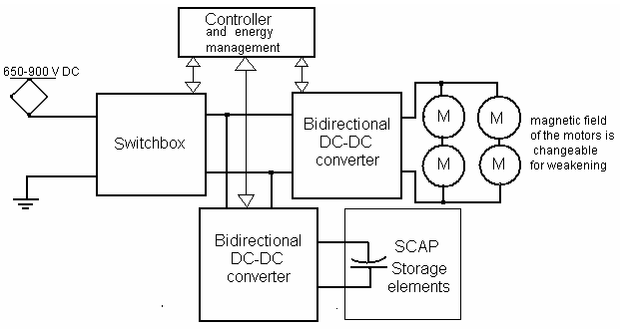

- ábra. A kapacitív energiatárolós jármű modellje

A modell alapadataként a tömeg 40 t, az elérendő sebes-ség 75 km/h, a pályamenti emelkedők értéke 0 %o, a maximális motoráram névleges, 300 A volt.
Az elvégzett vizsgálatok során a tömeg 35-55 t, az elé-rendő sebesség 35-80 km/h, az emelkedők -30-+ 30 %o, és az állomástávolságok értékei 400-1400 m között változtak.
Az elvégzett számítások és a szimuláció célját, irányát a
- ábra illusztrálja.

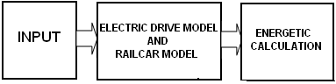

- ábra. A számítások iránya

A modellfuttatások fő célja a mindenkori, lehetséges legkisebb tárolókapacitás meghatározása volt, annak érdekében, hogy egy esetleges ilyen irányú fejlesztés során a számításokból kapott függvények, zárt alakú összefüggések a feladathoz tartozó szükséges tárolóka-pacitás értékét egyszerű módon szolgáltathassák.
Az előző cikkekben [7], [8] részletesen ismertetésre kerültek a szimuláció futtatási céljai.
A kondenzátoros tároló feszültségszintjei fontos para-méterek a méret nagyságra vonatkoztatva, lévén az ener-gia a feszültség négyzetével arányos. Mivel a konverter mindkét irányban elegendően tág határok közt képes változtatni kimeneti feszültségét, a kondenzátor fe-szültség legnagyobb értéke 840 V-ra, az üzemszerű legkisebb 400 V-ra választódott. Irodalmi források tartós használatra csak a névleges feszültség 50 %-ára javasolják a kisütést, elsősorban az azonos teljesít-ményszinten értelmezett növekvő áramerősség elke-rülése érdekében. A d feszültségviszony

d=(Uc_{min} /Uc_{max})100 (1)

százalékos értéke a modellvizsgálatok során, a 400 V választása következtében 48 % volt, ez realizált rendszerben is elfogadható érték.
A futtatások során a beállítandó paraméterek helyességét tekintve a követelmények az alábbiak voltak:
- az induló vonat 840 V-os kondenzátor telepről vehesse ki az energiát,
- a felgyorsulás alatt kivett energia ne csökkenthesse a feszültséget 400 V alá,
- a megálló, és 10-20 mp múlva újra induló vonat kondenzátora ismét 840 V legyen,
- a két egymást követő, azonos paraméterű állomás-köz befutása után felvett feszültséggörbe legkisebb értékei azonosak, és lehetőleg 400 V-on legyenek, vagy attól felfelé csak 1-2 %-kal térjenek el
Tekintve, hogy a fékezés során tárolt és kivett energia a motorok, konverterek passzív elemein ohmos veszteséget okoz, a jármű erőátviteli veszteségei és menetellenállásai energiafogyasztó tényezők, 40-65 % energiaveszteség lép fel, amely a kezdetben feltöltve volt kondenzátor energiaszintjét csökkenti, és már a következő állomásról indulásra a kondenzátor feszültsége a visszatápláló fékezés ellenére is jelentősen kisebb, mint 840 V, az előbb felsorolt veszteségek hatására. Megoldásként a kondenzátor feltöltése kínálkozik, amely legkisebb járulékos veszteséget célozva állandó értékű töltő teljesítményt jelent. Ennek mértéke tulajdonképpen a vissza nem táplált (veszteség) energia helyettesítése, és ha ez az egész állomásközön haladva, sőt a megállások mintegy 20 mp ideje alatt is történik, akkor a vonat egy kocsija által a hálózatból folyamatosan felvett teljesítmény pótolja a veszte-ségeket, és további energiafelvételre nincs szükség. Ez a „folytonos töltő teljesítmény”, Pct a hálózat állandó értékű terhelése, és így a legkisebb ohmos hálózati veszteségek valósulhatnak meg. A 3. ábrán egy általános feltételekkel indított modellfuttatás görbéi láthatók két állomásközre.
(Kocsitömeg 40 t, elért sebesség 81 km/h, állomásköz 1200 m, egyik görbén az emelkedő 30 %o, a másikon -20 %o.)

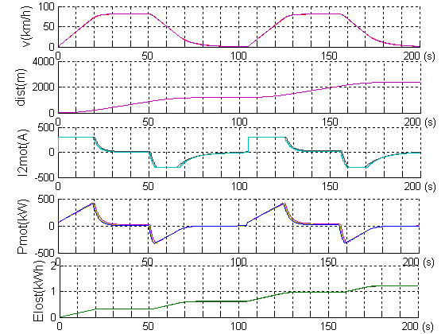
3. ábra. Sebesség, út, motoráram, motorok össztelje-sítménye, összes villamos energiaveszteség a járműben

Láthatóan alig van eltérés a kétféle emelkedő eset között, a 30 %o-es Pmot görbéje később kezd esni a felgyorsulás után.
Az előző futtatás további, itt energetikai jellemzőinek görbéi láthatóak a 4. ábrán: a vontatómotorok energiafogyasztása Emot, a Pct folytonos töltő teljesítmény által a járműbe jutatott energia Ect, a kondenzátoros energiatároló aktuális energiaszintje Ec, a kondenzátor feszültsége Uc.
Ezen az ábrán egy régebbi vizsgálat görbéi láthatóak, itt a kondenzátor minimális feszültsége 50 V, gyakorlatban nem alkalmazható. A görbék az emelkedők növekedésével növekvő fogyasztott energia értékeket mutatják. A Pct töltő teljesítmény egy értékre beállított (20 %o). A 30 %o-es görbéhez már kevés, Uc értéke 0 V alá csökken, ami valós esetben elektrolit kondenzátoron nem megengedett.

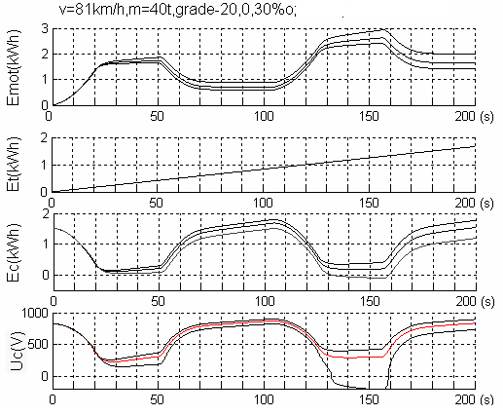

4. ábra. Energetikai jellemzők

Az 5. ábrán olyan eset látható, amikor a fogyasztott energia mennyisége kisebb annál az értéknél, amelyre a folytonos töltő teljesítményt beállították: 40 tonna helyett 20 t tömegű a jármű. A túlzott töltő teljesítmény miatt Uc emelkedik, beavatkozás nélkül nem meg-engedett értéket ér el.

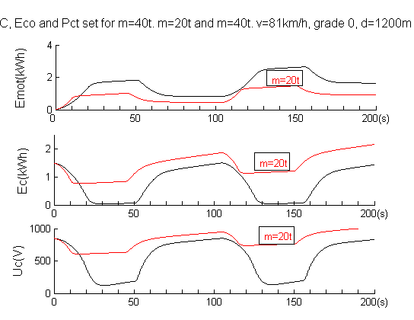
5. ábra. A Pct töltő teljesítmény m=40 t tömeghez illesztett, a kis fogyasztás miatt Uc emelkedik.

A folytonos töltő teljesítmény alkalmazásához a motorokat tápláló és a kondenzátort töltő DC-DC konverterek megfelelő együttes irányítása szükséges. Egyúttal szükség van arra is, hogy a jármű vezérlő számítógépe az aktuális vonalszakaszhoz tartozó állo-másköz, emelkedő, sebesség, továbbá a kocsitömeg ismeretének birtokában a memóriában pl. függvény alakban tárolt Pct értékeket realizálja.

A modellfuttatások során a feszültségszintekre vonatkozó követelmények teljesüléséhez (ld. előbb) vál-toztatni volt szükséges a kapacitív tároló C kapacitás értékét, a Pct töltő teljesítményt és az Eco kezdeti energiaszintet a tárolóban. A 6. ábrán egy, a változó állomásközökre vonatkozó futtatás-sorozatnak a mindenkori legkisebb kapacitás értékét megadó vizsgá-lati eredmény pontjai (6 függvénypont) láthatók, valamint az ábramezőben feltüntetve a Matlab által végzett polinom illesztés eredménye, amely a függ-vényt az ábra felett feltüntetett paraméterek szerint adja meg, itt másodfokú polinomként.

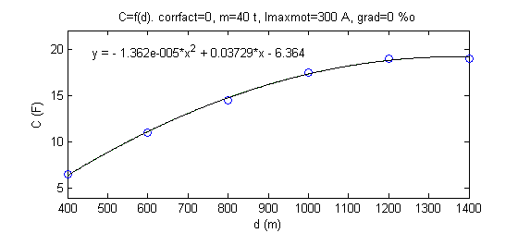

6. ábra. A lehetséges legkisebb C értékek az állomástávolság függvényében.

A 7. ábrán a kocsitömeg függvényében láthatóak a mindenkori legkisebb C értékek. Mindkét vizsgálat során a megengedett legnagyobb motoráram 300 A.

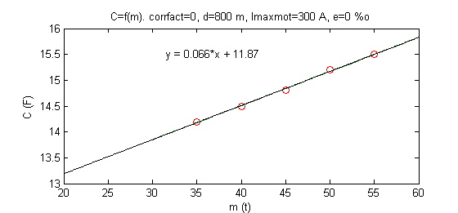
7. ábra. A mindenkori lehető legkisebb C értékek a kocsitömeg függvényében

Az egyes vizsgálati eredményeket jelentő függvények-
ből kétváltozós függvények képezhetők, amelyek tömö-rebben tartalmazzák a két változó valamely értékeire a mindenkor lehetséges legkisebb kondenzátor kapacitás értékét.
A 8. ábrán a kocsitömeg és a sebesség függvényeivel előállított kétváltozós függvény látható:

Z=(0.003564*x2-0.03637*x +1.0244 +0.2571*y+4.388) *0.85-10 (2)

ahol x a sebesség (km/h), y a kocsitömeg (t) értékeit jelenti.

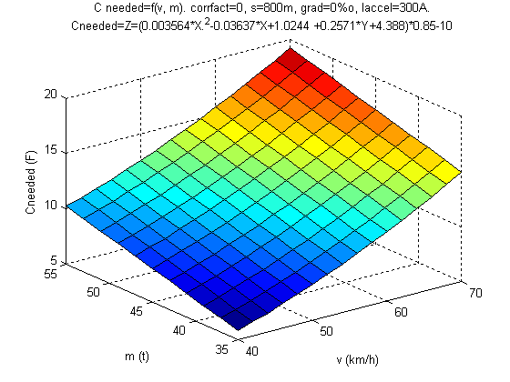

8. ábra. A mindenkori legkisebb C értékek a sebesség és a kocsitömeg függvényében.

A 9. ábrán a folytonos töltő teljesítmény Pct kétváltozós függvénye látható a kocsitömeg és az állomás távolság függvényében.

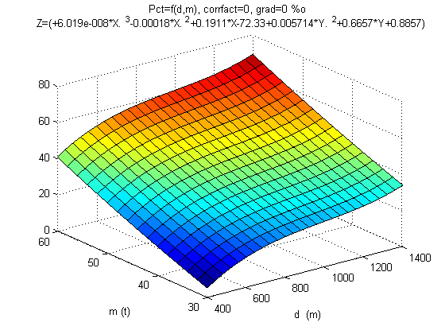

9. ábra. A Pct értékei a kocsitömeg és az állomás-távolság függvényében.

Az energiafelhasználás értékeit ábrázoló kétváltozós függvénye látható a 10. ábrán az elért sebesség és az állomás távolság függvényében, a futtatási ered-ményeket figyelembe véve, harmadfokú polinomokkal közelítve.

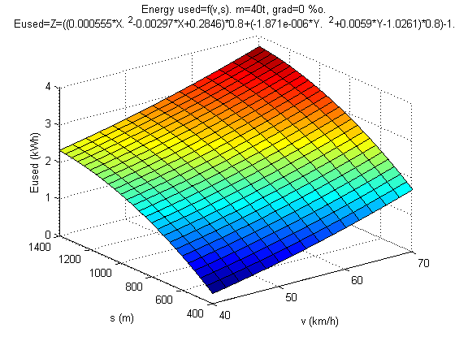
10. ábra. A felhasznált energia az állomástávolság és a sebesség függvényében

új energia-irányítási rendszer

Előfordul, hogy nagy tömeg és emelkedő , rövid állomásköz együttesen igen nagy töltő teljesítményt igényelnek a kondenzátor újra töltéséhez. Ilyenkor kedvezőbbnek tűnik olyan töltési folyamat beállítása, hogy az rövidebb idejű, és intenzívebb legyen. Mértéke a fogyasztástól függ, célszerűen a motorok áramával vagy teljesítményével arányos.
Ez utóbbit választva a vizsgálatok kimutatták, illetve igazolták, hogy a motorok vontatási üzeme alatt alkalmazott, vontatási teljesítménnyel arányosra beállított Pct lehetővé teszi, hogy a motorok áramfelvételi időszakában figyelembe vehető áram-idő területtel kisebb töltést kelljen tárolnia a kondenzátornak, azaz megfelelő arány választása esetén a kondenzátor mérete csökkenthető. Továbbra is meghagyandónak tűnt egy kisebb értékű, és az eddigiekhez hasonlóan folytonosan fenntartandó Pct érték
Egy korrekciós tényezőnek nevezett arányossági tényező állandó értéke elegendő az eredmény eléréséhez, ezt 0 és 0,5 közötti szorzóként vizsgáltuk. A 0,4 érték használata adja a legjobb eredményt, a kondenzátor mindenkori szükséges kapacitás értéke több, mint 30 %-al csökkent. Nagyobb érték haszná-latakor tovább csökken a kondenzátor kapacitása, de a fékezési folyamat alatt tárolandó energia felvételéhez nem lesz elegendő. Ezekkel a vizsgálati tapasztalatokkal a 0,4 szorzó tényező érték választás optimálisnak mond-ható.
A töltő teljesítmény értékének kialakítása a két összetevője alapján a vontatási hálózatból kétféle értékű teljesítményt vesz le:
- a Pct folytonos töltő-, és a
- 0.4-es korrekciós tényezővel arányos, a pozitív előjelű motoros teljesítménnyel szorozva kiadódó teljesítményt. Ezek által levett energia értéke:

$\text{Ech}=\int_{0}^{t}{\text{Pch} \text{dt}=\int_{0}^{t}{\text{Pct} \text{dt}+\text{corrfact} ∗\int_{0}^{t}{\text{Pmot} \text{dt}}}}$

(3)

A 11. ábra részletesen bemutatja az előzőekben leírtakat.

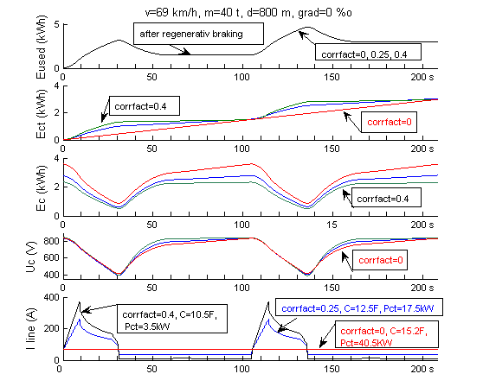

11. ábra. A motorteljesítmény-arányt kifejező korrekciós tényező 0, 0,25 és 0,4 értékei melletti futtatások ugyan-azon paraméterű járműre és közlekedési esetre

Háromféle korrekciós tényező értékei melletti futtatások eredményei láthatóak, tömeg m=40 t, elért sebesség 69 km/h, emelkedő 0 %o paraméterek mellett. A 2. részábra egyenes függvényvonala a megfelelően beállított Pct folytonos töltő teljesítményre vonatkozik, a korrekciós tényező zérus, vele a motor-teljesítménnyel arányos összetevő értéke is zérus. Az alsó részábrán ehhez egy konstans értékű Ivonali áramérték tartozik, amely a Pct/Uvonal hányadosa. Itt a névleges 750 V-ot vettük figyelembe.
Ugyanitt feltüntettük a rendszer energetikai beállítási paramétereit is, a 0 tényezőhöz a legnagyobb, 15,2 F szükséges kapacitás érték tartozik, és szintén a legnagyobb, 40,5 kW értékű folytonos töltő teljesít-ménnyel. A jármű csak ezt veszi fel a hálózatból, de állandó jelleggel.
A 0,25 és 0,4 értékű korrekciós tényezők görbéi –a felhasznált energia legfelső ábrájától eltekintve- eltérnek a zérus tényezőjű görbéktől és egymáséitól is. A legalsó részábra mutatja legszemléletesebben a hatásukat: a vontatómotorok által felvett hálózati teljesítmény –ez csak a fékezés kezdetéig tarthat- értékének megfelelő a hálózatból, a felsővezetékről vett áramgörbe, melynek függvényértékei a 0,25 és 0,4 értékek szerint, arányosan eltérőek. Ezeknek a görbeszakaszoknak az áram-idő területei villamos töltésmennyiséggel arányosak, s mivel ezeket a motorok nem a kondenzátorból fogyasztják, hanem közvetlenül a felsővezetékből, ezzel a töltésmennyiséggel egyenértékűen kisebb kapacitású kondenzátorra van szükség. Ennek értékei 12,5 és 10,5 F értékűek. Összevetve a zérus tényezőjű 15,2 F értékkel, 17,8 % és 41 %-os csökkenés mutatható ki a szükséges, lehető legkisebb tárolókapacitásban.
Az energiafelhasználásra, így a lehetséges energia megtakarításra nem hat ki a korrekciós tényező hasz-nálata, a legfelső részábrán így csak egy görbe szerepel.
A 12.ábra szemlélteti az új energia-„menedzsment” realizálását. A szabályozási kör alapjele az Xr_{Pcharge} töltő teljesítmény-jel, és szabályozott jellemzője az Xs_{Pcharge} töltő teljesítmény érték a kondenzátort töltő DC-DC konverter kimeneti oldalán. A konverter átviteli függ-vénye Ych.

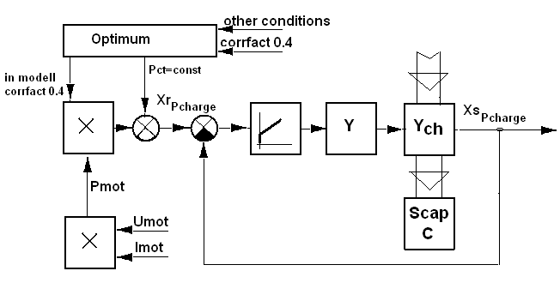

12. ábra. Az új energia-irányítási rendszer hardveres kapcsolatai. A korrekciós tényező szerepe a töltő DC-DC konverter kimeneti teljesítmény szabályozásában

Az alapjel képzésére két összetevőt használ fel:
- a motorokat ellátó DC-DC konverter motor felőli oldalán leadott Pmot teljesítmény jelét, szorzatképzéssel, majd a korrekciós ténye-zővel szorozva,
- az aktuális pályaszakaszhoz tartozó, előzetes vizsgálatok és/vagy futtatási tapasztalatok alap-ján beállítja a Pct (és Eco) értékeket, és a Pct állandó töltő teljesítményhez szükséges szabályozási alapjelet hozzáadja a korrekciós tényezővel képzetthez.
A szabályozó az alapjelnek megfelelő teljesítményt realizál a töltő DC-DC konverteren, függetlenül a kondenzátor feszültségszintjétől, és a motorok feszült-ségviszonyaitól. Azaz, arról gondoskodik, hogy az aktuális időpontban előállt teljesítmény-alapjel szerinti töltő teljesítmény fennálljon, mert ez fogja csökkenteni a motorok által a kondenzátorból kivett teljesítményt.

Igy valósul meg azon célkitűzés, hogy a motorok által fogyasztott energia egy része a felsővezetékből ára-moljon hozzájuk, amely a 0,4 –es tényező esetén a Pct folytonos összetevővel együtt több, mint 40 %, a többi pedig a kondenzátoros energiatárolóból áramoljon a motorok felé.

A 13. ábrán a 0,4 értékű korrekciós tényező alkal-mazásával modellezett futtatás eredménye látható, itt a változó emelkedő értékek melletti vizsgálat volt a cél.

13. ábra. Változó emelkedőkhöz tartozó görbék. A motorok áram-maximuma az emelkedő függvénye, hogy a gyorsulások/fékezési lassulások közel állandóak legyenek.

A lejtőkön haladó jármű nagyobb fékezendő energiájának megfelelően nagyobb kapacitású konden-zátor szükséges, mint az emelkedőben haladó esetén:
15 F a -20 %o, és csak 11.6 F a +20 %o esetén.

A 14. ábra a 0,4 értékű korrekciós tényező felté-telezésével ábrázolja a mindenkori legkisebb konden-zátor C értékeit a sebesség és a kocsitömeg függ-vényében.

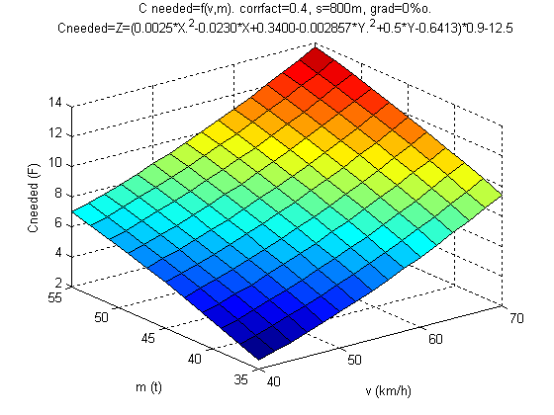

14. ábra . A minimális C értékek a sebesség és a kocsitömeg függvényében, ha a korrekciós tényező értéke 0,4.
A 15. ábra a korrekciós tényező alkalmazásával elérhető, és az anélkül szükséges minimális C értékek különbségeinek, azaz a szükséges kapacitás csökkené-sének kétváltozós függvényét szemlélteti, a sebesség és a kocsitömeg függvényében.
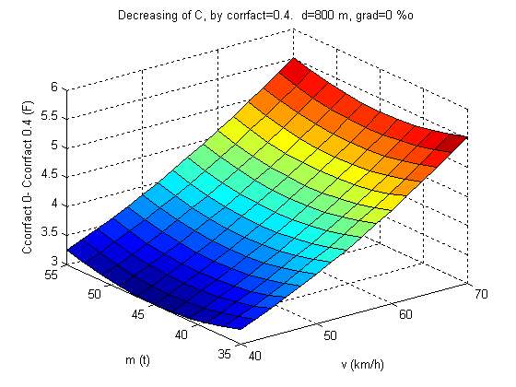
15. ábra. A minimális kapacitás értékeinek csökke-nése a bevezetett motorteljesítmény-arányos korrekciós tényező hatására. A felület legalsó pontján a csökkenés 41 %-os, az 55 t és 70 km/h pontban 30,1 %.

Tekintve, hogy a mai, vagy akár egy átalakításra kerülő jármű nem nélkülözheti a számítógépes irányítást, az energia-irányítási rendszer feladatainak elvégeztetése megoldható.
A 16. ábrán a Pct folytonos töltő teljesítmény látható az állomástáv és a kocsitömeg függvényében.
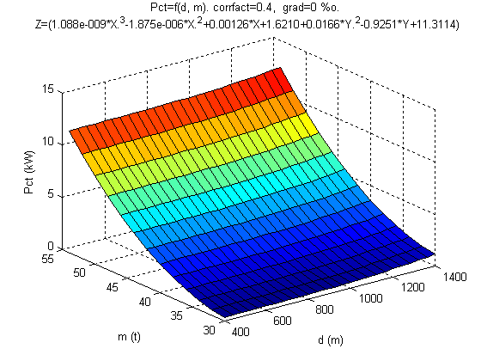
16. ábra. A Pct az állomástáv és a kocsitömeg függvényében, 0,4 értékű korrekciós tényezőre

A 17. ábrán az elérhető energia fogyasztás csökkenés kétváltozós függvénye látható.

összefoglalás

a Matlab-szimulációs jármű-modellek összeállítása és futtatása lehetőséget ad tág célú energetikai jellegű vizsgálatokra. Meghatározhatóvá váltak a fontosabb függvények, melyek kapacitív energiatárolós rendszer
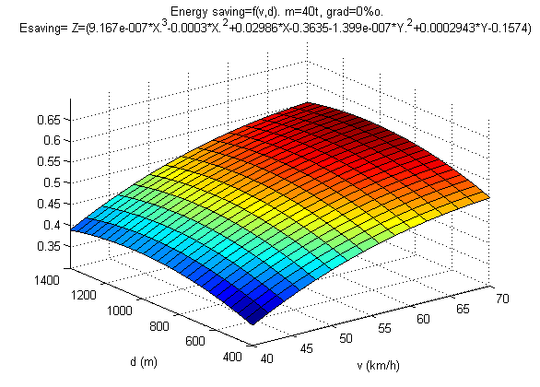
17. ábra. Energiamegtakarítás a sebesség és az állomás-táv függvényében

fejlesztéséhez a szükséges paraméterek gyors kiválasz-tását teszik lehetővé. Megfelelő energia-irányítási rend-szerrel jelentősen csökkenthető a szükséges beépítendő kapacitás értéke.
resume
We presented the decrease of the minimum need values of the supercapacitor capacitance C with a new energetic management. The “correction factor” means a proportion of the motoring power by which the railcar gets down the currant from overhead line for the motors, under controlling of energy management.
References

- P. Barrade: Energy storage and application with supercapacitors. leiwww.epfl.ch/publications/barrade_anae_03.pdf
- L. Guzzella, A.Scuaretta: Vehicule propulsion systems.ISBN 978-3-540-74691-1. Springer Verlag Berlin Heidelberg 2007.
- P.Barrade, a. Rufer: High power fast energy exchange between storage system: supercapacitors as energy buffer in transportation systems. leiwww.epfl.ch/publications/destraz_barrade_rufer_pesc_04.pd
- J.W. Dixon, M. Ortúzar, J. Moreno: Monitoring system for testing the performance of an electric vehicle using ultracapacitors. www2.ing.puc.cl/power/publications/electronics.htm - 38k
- A. Rufer, P. Barrade: A supercapacitor based energy storage system for elevators with soft commutated interface. ieeexplore.ieee.org/iel5/7586/20673/00955719.pdf –
- M. Chimera, A. Renfrew, M. Barnes: Energy storage devices in railway system. www.iee.org/oncomms/ pn/railway/06innovation_chymera.pdf
- I. Szenasy: Improvement the energy storage with ultracapacitor in metro railcar by modeling and simulation Vehicle Power and Propulsion Conference, 2008. Harbin, ChinaVPPC '08. IEEE 3-5 Sept. 2008 ISBN: 978-1-4244-1848-0
- I. Szenasy: Modeling and simulation for the energy storage by ultracapacitor in urban rail car. ECT 2008 Conf. Kaunas, Lithuania.
- I. Szenasy: Dynamic energy storages applications for metro railcars with computed simulation. Dissertation for Budapest Technical University, 1994 (in Hungarian)

